# oogsten van gerbera´s

|  |  |
| --- | --- |
| Tijdsduur | 1 uur |
| Groepsgrootte | Maximaal 2 personen |
| Benodigdheden | Snoeischaar, (fust-) emmer, water, elastiekjes, gerbera kartonnetjes |
| Locatie | Kas I – Gerbera |

Na het succesvol afronden van deze opdracht beschik je over een basis kennis en vaardigheid om zelfstandig gerbera´s te kunnen oogsten en deze vervolgens tot een verkoop klaar product te verwerken. Om deze opdracht succesvol af te ronden dien je het antwoordenvel dat bij deze opdracht hoort, ingevuld en al in te leveren bij je praktijkdocent en per persoon minimaal 2 kartonnetjes met geoogste gerbera´s op te leveren zoals in deze opdracht beschreven staat.

## Inleiding

Jaren lang hebben tuinders prachtige producten gekweekt, om ze vervolgens met massa’s tegelijk via de veiling te verkopen. Vandaag de dag word er meer aan de presentatie en nazorg van het product gedaan, om alle bloemen en planten, groenten en fruit waar tijdens de teelt zoveel aandacht aan is geschonken, ook nog voor een goede prijs te kunnen verkopen.

Om deze mooie producten op de markt te kunnen zetten, moeten ze eerst goed gekweekt worden, en net zo belangrijk, ook goed geoogst worden. Men kan nog zo´n mooie bloem kweken, als er op het verkeerde moment word geoogst, of op de verkeerde manier, dan is al dat kweken voor niets geweest. Voor kwekerijen is het uiteindelijk net zo belangrijk winstgevend te zijn als voor ieder ander bedrijf, en hiervoor zijn zij afhankelijk van hun geoogste producten.

Bij sommige teelten word het hele gewas verkocht, bijvoorbeeld bij potplanten, maar bij snijbloemen word er van het gewas geoogst. Het is daarom van belang het gewas tijdens het oogsten zo min mogelijk te beschadigen. Daarnaast zijn er nog andere aandachtspunten waar op gelet moet worden tijdens het oogsten. De onderstaande opdrachten gaan hier verder op in.

## Opdrachten

Verdeel het aantal rijen planten in de kas onder de verschillende groepsleden. Ieder groepslid kan nu van de planten in zijn of haar eigen rij(en) de gerbera´s oogsten op de hieronder omschreven wijze. Tenzij anders is aangegeven door de praktijkdocent, dienen alle rijen in de kas te worden doorlopen.

**Oogsten**

Bij het oogsten van gerbera´s kan onderscheid worden gemaakt tussen een aantal punten, namelijk; het bepalen van de oogstrijpheid; het losbreken van de steel; en het transport in de kas.

**Oogstrijpheid**

Bepaal de rijpheid van de gerbera op het oog aan de hand van de meeldraden. Als deze voldoende zichtbaar zijn is de bloem oogstrijp. Ook word er gelet op de blaadjes rondom de bloem; bij een rijpe bloem staan deze meer omhoog dan bij een rauwe bloem, waar ze wat meer naar beneden hangen, en het de bloem enigszins op een paraplutje laat lijken. De kleur van een rijpe bloem is over het algemeen ook wat feller en voller dan van een rauwe bloem, die vaak wat flauwer oogt.

Op de volgende bladzijde staan een aantal voorbeelden weergegeven van gerbera´s die oogstrijp zijn. Let bij het bepalen hiervan dus op: de meeldraden, de vorm van de blaadjes en de kleur. Vooral bij de witte bloem zijn de meeldraden (de kleine gele stipjes) goed zichtbaar. Op dezelfde pagina staat ook een voorbeeld van een iets rauwere bloem, die dus nog niet klaar is om geoogst te worden.

De meeldraden

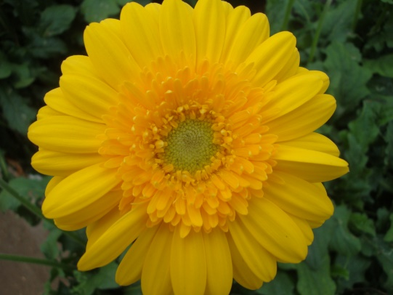

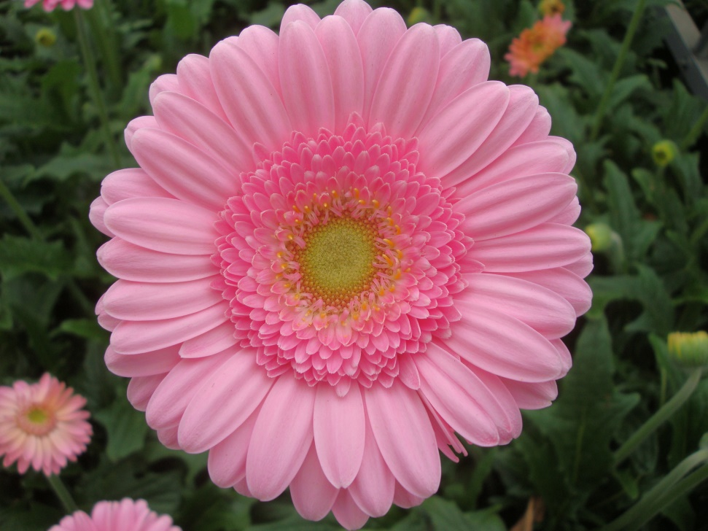

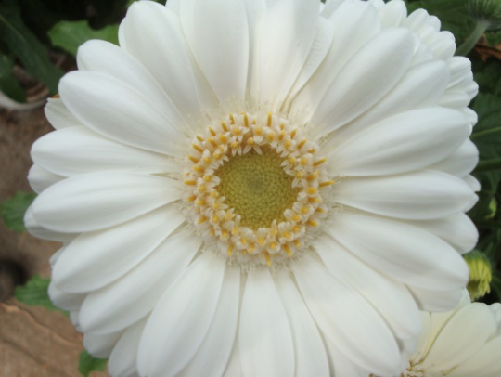

**RIJP ₰**

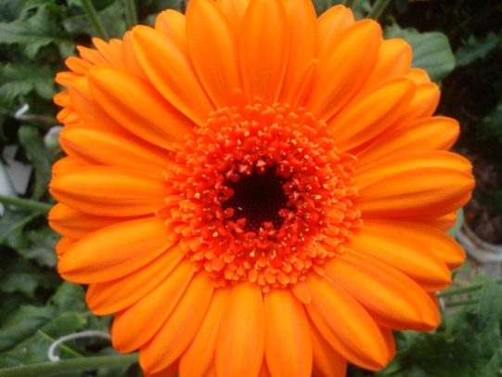

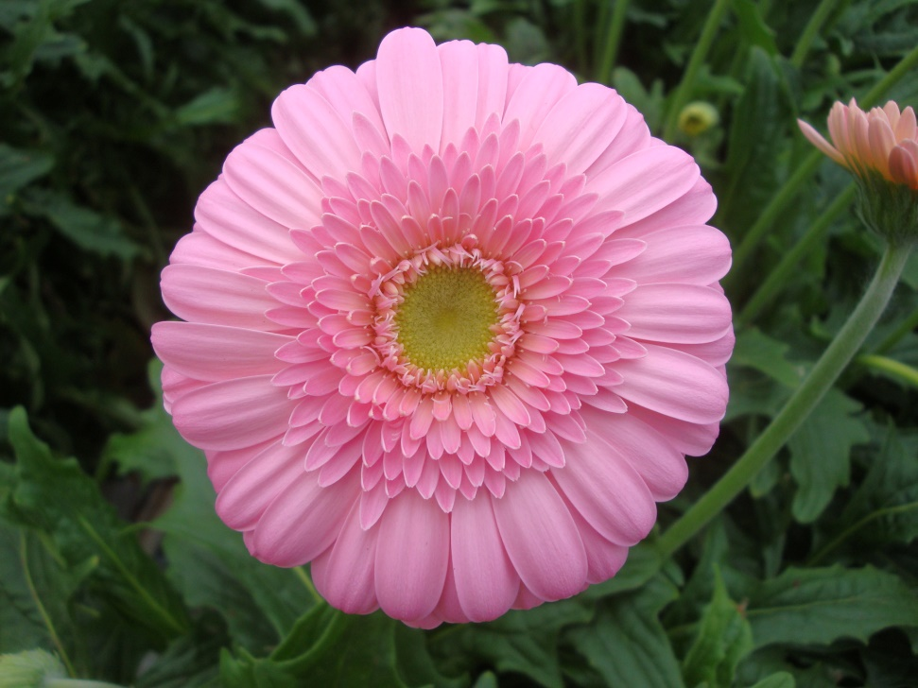

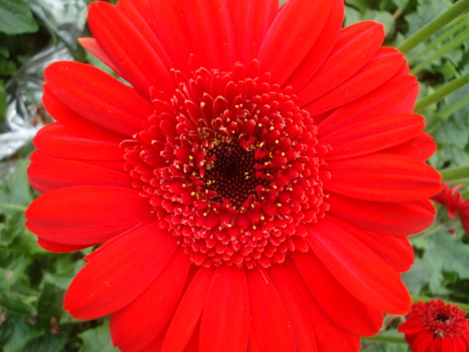

**RAUW X**

**RIJP ₰**

**Losbreken**

Wanneer je hebt bepaald dat een bloem rijp genoeg is om te oogsten, kan het daadwerkelijke oogsten beginnen. Dit wordt gedaan door de steel van de bloem los te breken van het gewas. Hierbij wordt geen gebruik gemaakt van een snoeischaar, mes of ander scherp voorwerp om zo het gewas zo min mogelijk te beschadigen. De onderstaande afbeeldingen laten voorbeelden zien van de verschillende aandachtspunten.

Om te beginnen volg je de steel helemaal naar beneden tot waar hij uit het gewas komt, vanaf daar buig je de steel eerst één keer van je af, zoals in de linker afbeelding is te zien, en vervolgens naar je toe tot ie afbreekt. Hierbij is het erg belangrijk de steel zo dicht mogelijk bij het gewas vast te houden, zodat je hem helemaal mee neemt. Het onderste stukje van de steel, ook wel het hieltje genoemd (dit stukje is ook wat lichter van kleur en iets dikker dan de rest van de steel) mag dus niet blijven zitten in het gewas. Breek je de steel verkeerd af, en blijft het hieltje zitten, zoals is te zien in de afbeelding rechts onder, dan kan dit stukje op den duur gaan rotten, wat vervolgens weer schadelijk kan zijn voor de gezondheid van het gewas.

De afbeelding op de volgende pagina laat zien hoe de steel eruit ziet wanneer deze goed is geoogst, inclusief het hieltje.

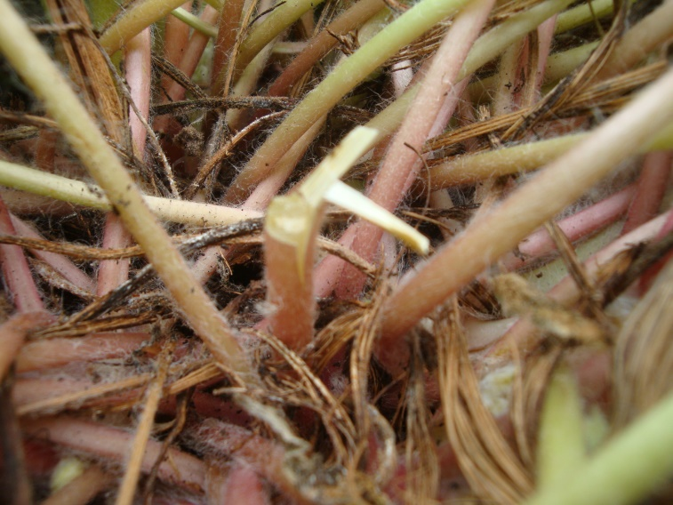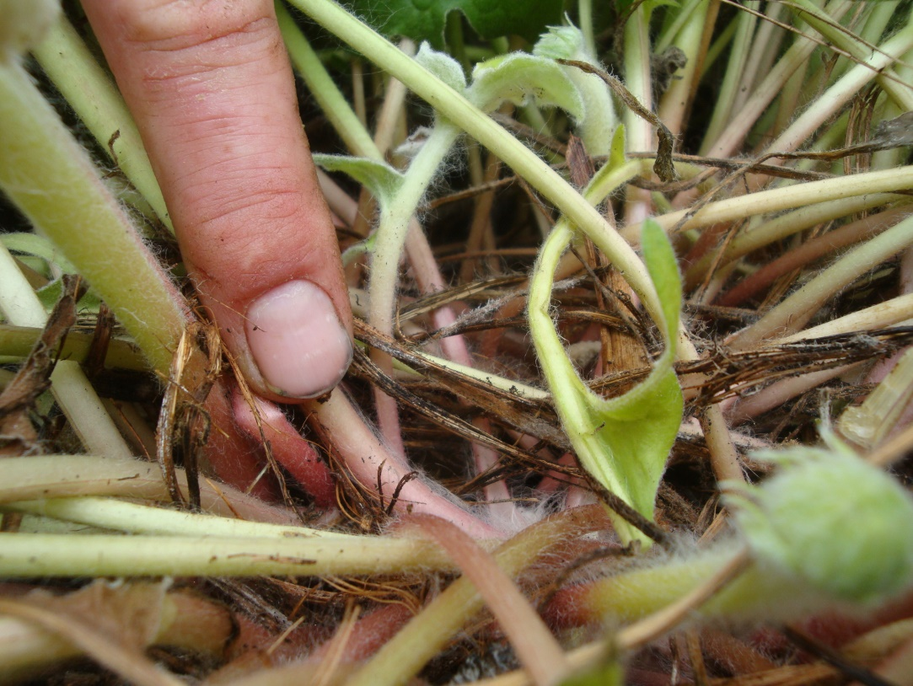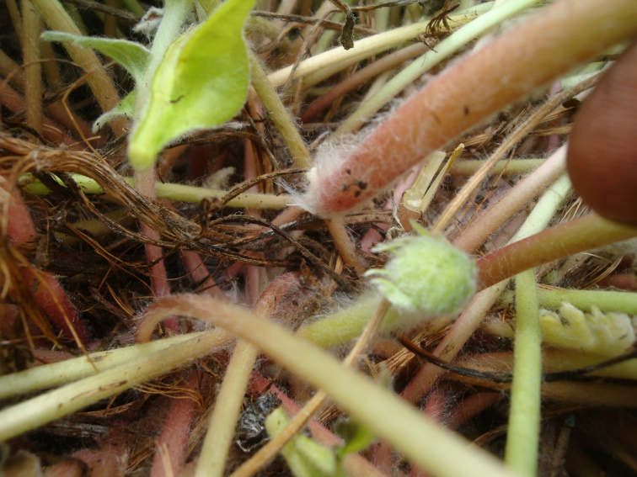

Links: Steel van je af duwen

Links-onder: Steel naar je toe halen en losbreken

Rechts-onder: Een achtergebleven hieltje (dit mag dus niet)

Volgende pagina bovenaan: steel inclusief het hieltje

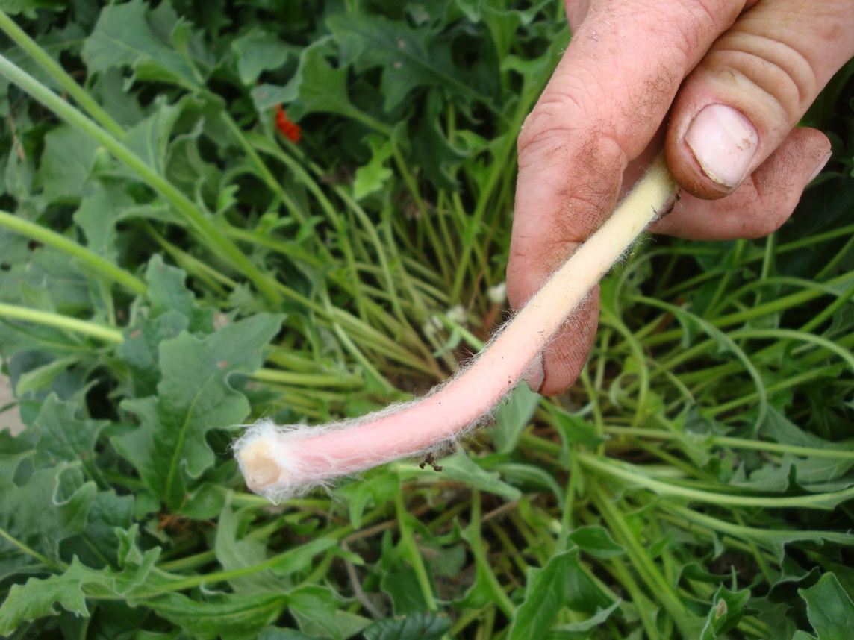

Het hieltje

**Transport**

Neem de gerbera´s die je hebt geoogst mee op je arm. Na enige oefening is het mogelijk met één hand de gerbera los te breken en deze in een bosje op de andere arm te dragen. Wanneer de bos gerbera´s op je arm te vol wordt, en telkens wanneer je voor in de rij bent, kan je de bloemen in één van de emmers zetten. In deze emmer hoeft nog geen water te zitten. Let er telkens op dat wanneer je de bloem in handen hebt, of ermee door de kas loopt, de bloem niet beschadigd.

**Nazorg**

Met de nazorg van geoogste gerbera´s worden alle handelingen bedoeld die worden uitgevoerd direct na het oogsten, tot het punt waar de gerbera´s verkoop-klaar zijn. Dit komt neer op de volgende handelingen: controlen, afknippen en sorteren.

**Controleren**

Controleer de kwaliteit en gezondheid van de bloemen. Let hierbij op de volgende punten; is de rijpheid van de bloem wel goed, of zijn ze te rijp of juist te rauw; zitten er beestjes in de knop; is de stengel wel sterk genoeg; en hangt de hele bloem niet slap. Voldoet de bloem niet aan de punten zoals deze staan beschreven in het hoofdstuk *Oogsten*, of mankeerd er op een andere manier wat aan de bloem, sorteer deze er dan uit door hem weg te gooien.

**Afknippen**

Knip van de bloemen die wel goed zijn vervolgens het hieltje af. Hierdoor kan de bloem beter water opnemen. In de bovenstaande foto is te zien wat er precies met het hieltje wordt bedoeld. Knip het hieltje eraf met een snoeischaar in de buurt van het bovenste blauwe stippellijntje. Vergeet niet je afval op te ruimen wanneer je klaar bent.

**Sorteren**

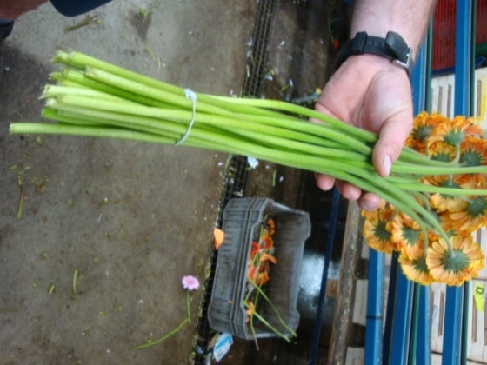Sorteer vervolgens de gerbera´s op kleur en op lengte. Het gros van de gerbera´s die je geoogst hebt zal ongeveer dezelfde lengte hebben.

Sorteer de gerbera´s op drie verschillende lengtes. Voor deze opdracht is het voldoende om dit op het oog te sorteren. Het is dus niet nodig de gerbera´s langs een meetlint te leggen.

Bepaal bij welke lengte je een gerbera wil indelen; gerbera´s met een buitengewoon lange steel kunnen bij lang worden ingeeld; de meest voorkomende lengte bij normaal; en de wat kortere gerbera´s bij kort.

Sorteer daarnaast de gerbera´s ook op kleur, zodat je uiteindelijk per kleur een aantal bosjes van verschillende lengtes over houdt. Doe voor het gemak om elk van deze bosjes een elastiekje. In de afbeelding hiernaast staat een voorbeeld van hoe zo´n bosje er dan uiteindelijk uit kan komen te zien.

**Presentatie**

Door een goede presentatie van een gerbera kan de waarde hiervan, zonder dat het ook maar iets aan de kwaliteit van de bloem veranderd, verhoogd worden. Deze opdracht eindigen we door de geoogste gerbera´s op zo´n manier te verpakken dat deze meer in de smaak vallen bij de consumenten. Tot slot wordt er ook nog gekeken naar hoe de houdbaarheid van de bloemen verbeterd kan worden.

**Verpakken**

Gebruik voor het verpakken van de gerbera´s dezelfde kartonnetjes zoals worden gebruikt op de onderstaande afbeelding. Hierop is ook duidelijk te zien hoe de gerbera´s worden gestoken. Alle geoogste gerbera´s dienen op deze manier te worden verwerkt en verpakt.

Voordat je begint met steken dient eerst het kartonnetje te worden omgevouwen. Aangezien de school hier geen speciale werkbank voor heeft, zal je het kartonnetje veelal met de hand moeten vasthouden.

Bij het steken is het belangrijk te letten op de lengte van de steel. De korte gerbera´s komen voorin, en de lange gerbera´s bovenin het kartonnetje. Maak hierbij gebruik van de verschillende lengtes waarop je gesorteerd hebt. Door dit verband aan te houden hangen de stelen ongeveer op gelijke hoogte en kunnen alle gerbera´s water op nemen. Daarnaast is het belangrijk van onder naar boven te steken. Dit zorgt voor een betere overlapping van de bloemen.

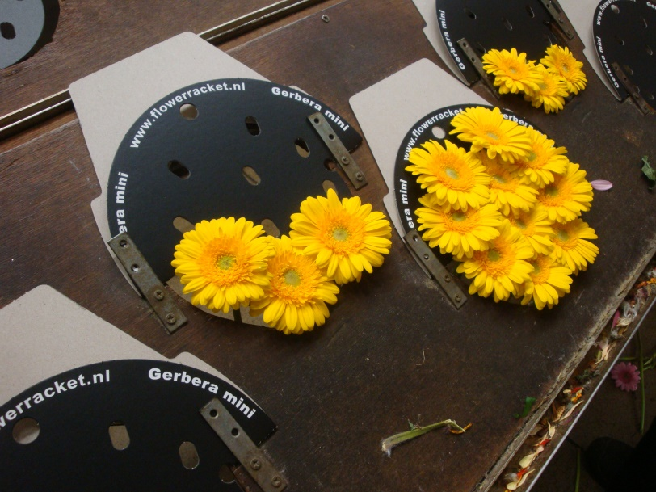Als je meerdere kleuren gerbera´s hebt geoogst, kan je er voor kiezen gemengde kartonnetjes te steken. Op de volgende bladzijde staat een voorbeeld van hoe dit gemengd kan worden. Ook staan hier meer voorbeelden van hoe de kartonnetjes er uit eindelijk uit komen te zien.

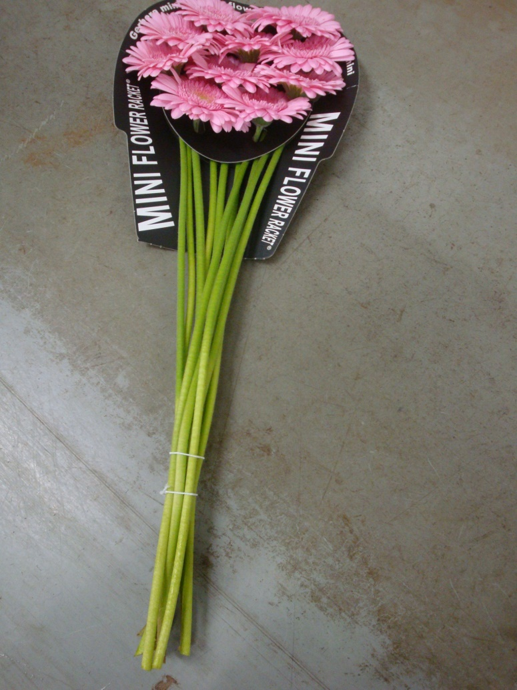

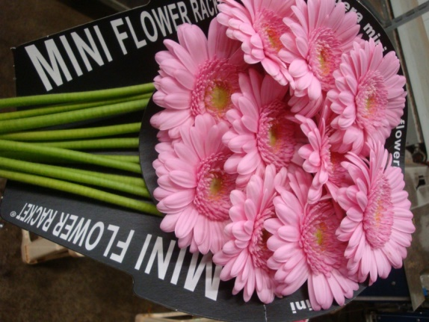

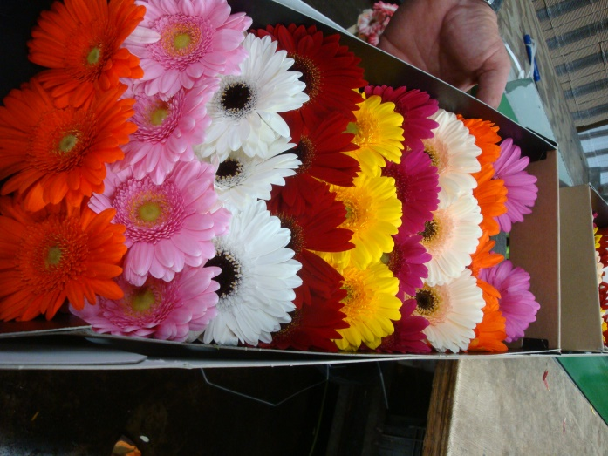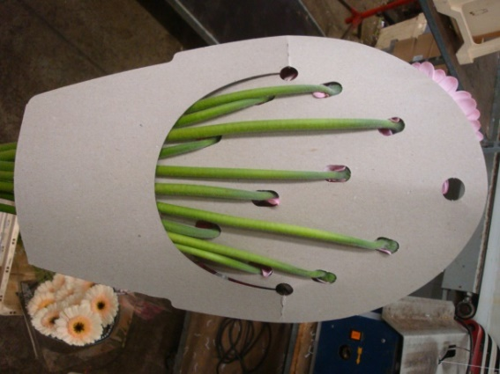

Linksboven: Voorkant kartonnetje

Linksmidden: Achterkant kartonnetje

Rechtsboven: Eind product

Rechtsonder: Gemengd steken

**Op water zetten**

Bind van de kartonnetjes die helemaal klaar zijn de stelen bij elkaar met een elastiekje. Vervolgens kunnen de kartonnetjes in een (fust-) emmer met ongeveer 15cm water worden gezet. Een gerbera moet minimaal 3 uur in het water staan om zo de kans te krijgen zich helemaal vol te zuigen. Vaak wordt aan dit water chloor toevoegd om zo de wond op de steel te ontsmetten. Bij deze opdracht hoeven jullie zelf nog geen chloor aan het water toe te voegen, hier zal de praktijkdocent voor zorgen wanneer jullie klaar zijn.

## Afronding

Het belangrijkste bij het oogsten is om zowel het geoogste product als het gewas niet te beschadigen en in goede gezondheid verder laten groeien. Veel van de handelingen die je tijdens deze opdracht hebt uitgevoerd, komen overeen met de oogstwerkzaamheden van andere snijbloem gewassen. Door deze opdracht herhaaldelijk uit te voeren ontwikkel je een goede basis voor het oogsten en verwerken van snijbloemen.

Op veel bedrijven zal er nog op veel andere dingen worden gelet bij het oogsten; zo wordt er bij de gerbera´s bijvoorbeeld ook veel op de diameter van de bloem gesorteerd; en word tijdens het oogsten ook gelijk de gezondheid van het gewas gecontroleerd. In een volgende opdracht zal hier dieper op in worden gegaan.